INFORMATOR
DLA
GIMNAZJALISTÓW

ORAZ KANDYDATÓW
DO SZKÓŁ
DLA DOROSŁYCH

PROWADZONYCH PRZEZ POWIAT PSZCZYŃSKI

NA ROK SZKOLNY
2009/2010

PROPONOWANE
KIERUNKI I PROFILE KSZTAŁCENIA

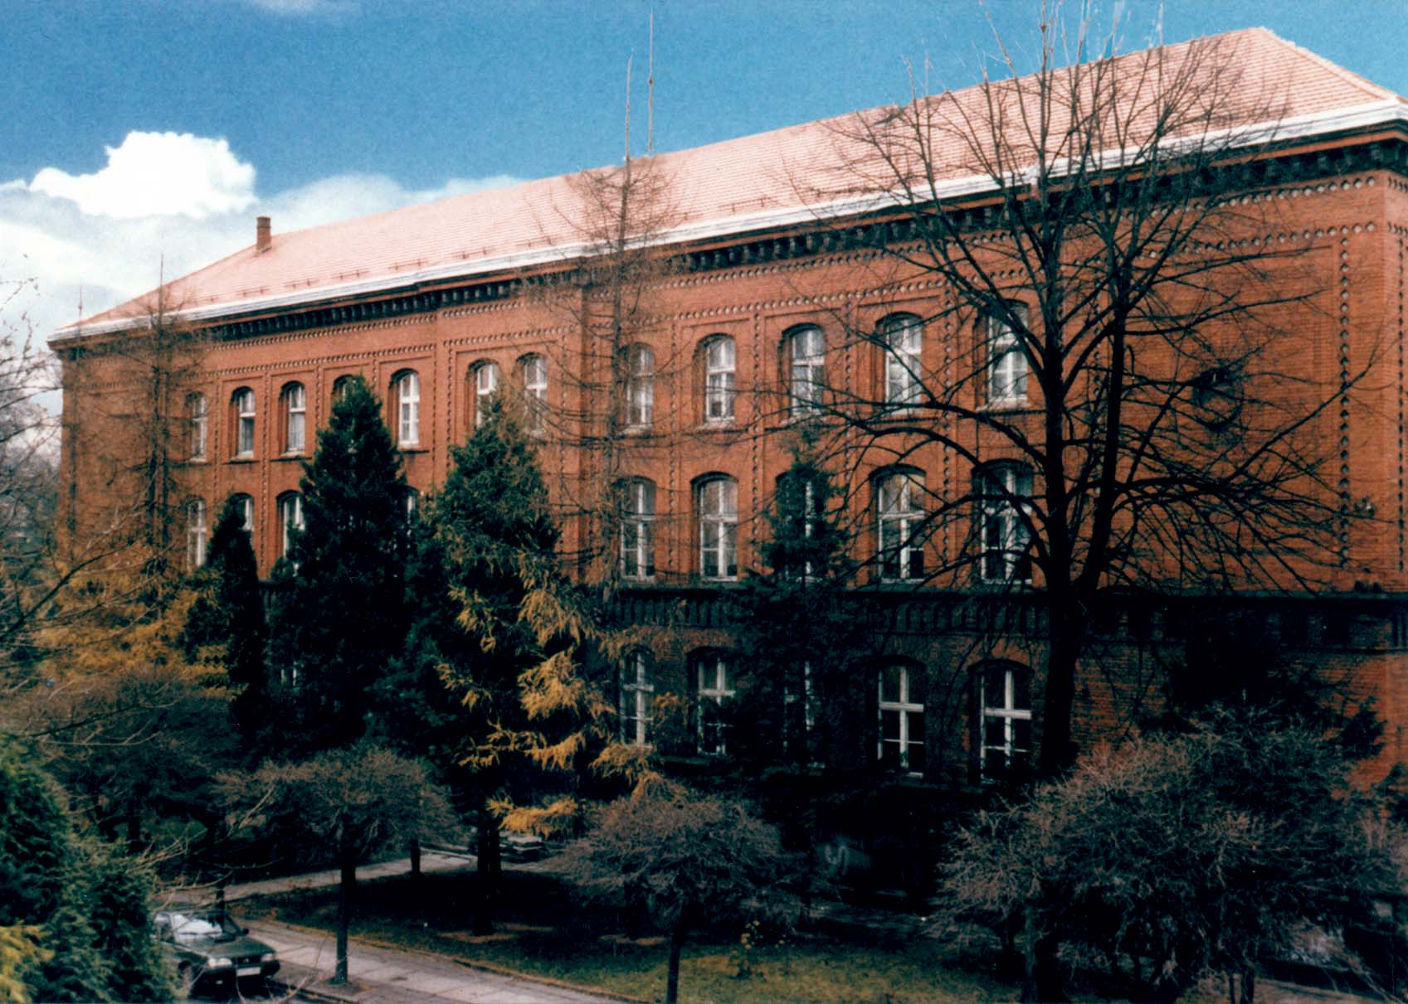
ZESPÓŁ SZKÓŁ OGÓLNOKSZTAŁCĄCYCH
w Pszczynie
ul. 3 Maja 7
43-200 Pszczyna
tel./fax: (032)210-37-27
e-mail: liceum.pszczyna@post.pl
www.chrobry-pszczyna.pl

Dyrektor: mgr Renata Dyrda

I LICEUM OGÓLNOKSZTAŁCĄCE
im. Bolesława Chrobrego

Proponowane klasy:
- Ia - matematyczna (z rozszerzoną matematyką) - „akademicka”, tj. pod
patronatem Uniwersytetu Śląskiego;
- Ib - matematyczna (z rozszerzoną matematyką)
- Ic - biologiczna (z rozszerzoną biologią)
- Id - polonistyczna (z rozszerzonym j. polskim)
- Ie – ogólna
- If – ogólna (rozszerzenia od klasy drugiej)

SZKOŁY DLA DOROSŁYCH

UZUPEŁNIAJĄCE LICEUM OGÓLNOKSZTAŁCĄCE DLA DOROSŁYCH (2-letnie)

LICEUM OGÓLNOKSZTAŁCĄCE DLA DOROSŁYCH (3-letnie)

********

ZESPÓŁ SZKÓŁ EKONOMICZN
im. Powstańców Śląskich w Pszczynie
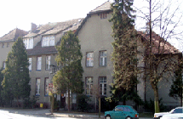
ul. ks. bpa Bogedaina 20
43-200 Pszczyna
tel./fax: (032) 210-33-03

e-mail: zse@zse.pless.pl
zse_pna@poczta.onet.pl
www.zse.pless.pl

Dyrektor: mgr Magdalena Maj

TECHNIKUM NR 2
- technik ekonomista
- technik logistyk

II LICEUM PROFILOWANE
profile:
- ekonomiczno – administracyjny
- zarządzanie informacją
- socjalny
- usługowo- gospodarczy

SZKOŁA POLICEALNA NR 1
- technik ekonomista – (2 semestry)
- technik ekonomista – (4 semestry)

********

ZESPÓŁ SZKÓŁ ROLNICZYCH
im. Karola Miarki
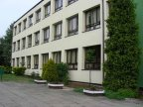
w Pszczynie
(od 1.09.2009r. Powiatowy Zespół Szkół nr 2
w Pszczynie)
ul. Szymanowskiego 12, 43-200 Pszczyna
tel./ fax.: (032) 210 34 63, 210 37 39, 210 47 33
e-mail: pszczynazsr@neostrada.pl
http://zsrpszczyna.edu.pl/

Dyrektor: mgr inż. Jadwiga Hławiczka

IV LICEUM OGÓLNOKSZTAŁCĄCE

Proponowane rozszerzenia przedmiotowe:
- język polski, historia, język angielski/język niemiecki
- biologia, j. angielski, chemia
[dodatkowe godziny z wychowania fizycznego]

TECHNIKUM NR 3
- technik rolnik
[specjalność: agroturystyka, hodowla koni]
- technik ogrodnik
[specjalność: kształtowanie i urządzanie terenów zielonych]
- technik architektury krajobrazu
- technik technologii żywności
[specjalność: organizacja przedsiębiorstw przetwórstwa spożywczego]
- technik żywienia i gospodarstwa domowego
[specjalność: organizacja usług gastronomicznych]
- technik kucharz
- technik geodeta
- technik informatyk
- technik hotelarstwa

UZUPEŁNIAJĄCE LICEUM OGÓLNOKSZTAŁCĄCE (2-letnie)
[na podbudowie zasadniczej szkoły zawodowej]

III LICEUM PROFILOWANE, profil:
- kształtowanie środowiska

ZASADNICZA SZKOŁA ZAWODOWA NR 2
3-letni cykl kształcenia:
- mechanik operator pojazdów i maszyn rolniczych
- rolnik

SZKOŁA POLICEALNA NR 2:
- technik obsługi turystycznej
- technik hotelarstwa (4 – semestry)
- technik rolnik
- technik ogrodnik

Uczniowie mają możliwość uzyskania prawa jazdy kat. T, B.
Do dyspozycji uczniów szkoła posiada stołówkę, internat, basen.

********

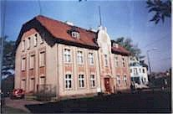
ZESPÓŁ SZKÓŁ

SAMOCHODOWYCH
im. Generała Józefa Bema
w Pszczynie (od 1.09.2009

Powiatowy Zespół Szkół nr 1

w Pszczynie)
ul. Poniatowskiego 2, 43-200 Pszczyna
tel./fax: (032)210-36-24
e-mail: tsampszczyna@poczta.onet.pl www.samochodowka.pszczyna.edu.pl

Dyrektor: mgr Aleksandra Marzec

ZASADNICZA SZKOŁA ZAWODOWA NR 1
3-letni cykl kształcenia
- mechanik pojazdów samochodowych
- elektryk
- elektromechanik pojazdów samochodowych
- elektromechanik
- blacharz samochodowy
- monter instalacji i urządzeń sanitarnych
- ślusarz
- fryzjer
- murarz
- cukiernik
- piekarz
- stolarz
- klasa wielozawodowa (monter-elektronik, rzeźnik-wędliniarz, tapicer, operator urządzeń przemysłu szklarskiego i inne) UWAGA – uczniowie klas wielozawodowych teoretyczne przedmioty zawodowe realizują w formie wyjazdów kursowych;
2-letni cykl kształcenia
- lakiernik
- kucharz małej gastronomii
- sprzedawca
- malarz – tapeciarz

TECHNIKUM NR 1
- technik pojazdów samochodowych
- technik urządzeń sanitarnych

I LICEUM PROFILOWANE
- profil transportowo – spedycyjny

SZKOŁY DLA DOROSŁYCH
TECHNIKUM UZUPEŁNIAJĄCE DLA DOROSŁYCH
- technik pojazdów samochodowych
- technik handlowiec
- technik usług fryzjerskich

SZKOŁA POLICEALNA DLA DOROSŁYCH
- technik pojazdów samochodowych
- technik spedytor
- mechanik pojazdów samochodowych 4 semestry
- technik logistyk
- technik usług fryzjerskich
- technik usług kosmetycznych
- technik bhp – 3 semestry

ZASADNICZA SZKOŁA ZAWODOWA DLA DOROSŁYCH
3 -letni cykl kształcenia:
- klasa wielozawodowa (mechanik pojazdów samochodowych, elektryk, elektromechanik pojazdów samochodowych, elektromechanik, blacharz samochodowy, monter instalacji i urządzeń sanitarnych, ślusarz, fryzjer, murarz, cukiernik, piekarz, stolarz, monter elektronik, rzeźnik – wędliniarz, tapicer, operator urządzeń przemysłu szklarskiego, inne)
2-letni cykl kształcenia:
- klasa wielozawodowa (lakiernik, kucharz małej gastronomii, sprzedawca, malarz – tapeciarz)

Szkoła prowadzi szkolenie w zakresie nauki jazdy dla uczniów w zawodach: mechanik pojazdów samochodowych i technik pojazdów samochodowych.

GIMNAZJUM DLA DOROSŁYCH
********

ZESPÓŁ SZKÓŁ ZAWODOWYCH I OGÓLNOKSZTAŁCĄCYCH w Woli
ul. Poprzeczna 1 a, 43-225 Wola
tel. (032) 211-80-33, tel. (032) 211-98-50
fax: (032) 211-80-28
e-mail: zszwola@poczta.fm
www.zszio.cal.pl

Dyrektor: mgr inż. Piotr Cygan

ZASADNICZA SZKOŁA ZAWODOWA
- monter elektronik, mechanik-monter maszyn i urządzeń (3-letnia)
- sprzedawca (2-letnia)
- klasa wielozawodowa (rzeźnik-wędliniarz, tapicer, operator urządzeń przemysłu szklarskiego, ślusarz, elektryk i inne) UWAGA – uczniowie klas wielozawodowych teoretyczne przedmioty zawodowe realizują w formie wyjazdów kursowych;

LICEUM PROFILOWANE
profile:
- socjalny
- zarządzanie informacją

TECHNIKUM
- technik elektronik
- technik spedytor
- technik handlowiec
- technik informatyk
- technik logistyk
- technik mechatronik

LICEUM OGÓLNOKSZTAŁCĄCE

SZKOŁY DLA DOROSŁYCH

TECHNIKUM UZUPEŁNIAJĄCE DLA DOROSŁYCH (3-letnie)

technik elektronik

technik handlowiec

UZUPEŁNIAJĄCE LICEUM OGÓLNOKSZTAŁCĄCE
DLA DOROSŁYCH (2-letnie)

SZKOŁA POLICEALNA DLA DOROSŁYCH (4-semestry)
- technik informatyk
- technik spedytor
- technik handlowiec
- opiekun w domu pomocy społecznej
- opiekunka dziecięca
- technik mechatronik
- mechanik-monter maszyn i urządzeń

SZKOŁA POLICEALNA DLA DOROSŁYCH (3-semestry)
- technik bezpieczeństwa i higieny pracy

SZKOŁA POLICEALNA DLA DOROSŁYCH (2 semestry)
- technik bezpieczeństwa i higieny pracy

********

ZESPÓŁ SZKÓŁ NR3 SPECJALNYCH
w Pszczynie
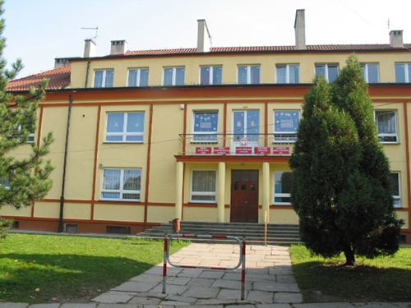

ul. Zamenhofa 5
43-200 Pszczyna
tel./fax: (032) 210-03-40

e-mail: pzsspszczyna@poczta.onet.pl
www.zs3s.pna.pl/

Dyrektor: mgr Grzegorz Kuczera
ZASADNICZA SZKOŁA ZAWODOWA NR 4 SPECJALNA
- kucharz małej gastronomii
lub
- sprzedawca
- malarz - tapeciarz

SZKOŁA SPECJALNA PRZYSPOSABIAJĄCA DO PRACY

********

